|  |
| --- |
|  |
| Prueba de Caja Blanca |
| ***“Sistema de Gestión de Empleados”*** |
| Versión 1.1 |
|  |
| **Integrantes:**  Chuquimarca Kevin  Iza Marco  Tiamba Henry  **Fecha 2024-01-15** |

**Seleccionar Periodo Académico**

**CÓDIGO FUENTE**

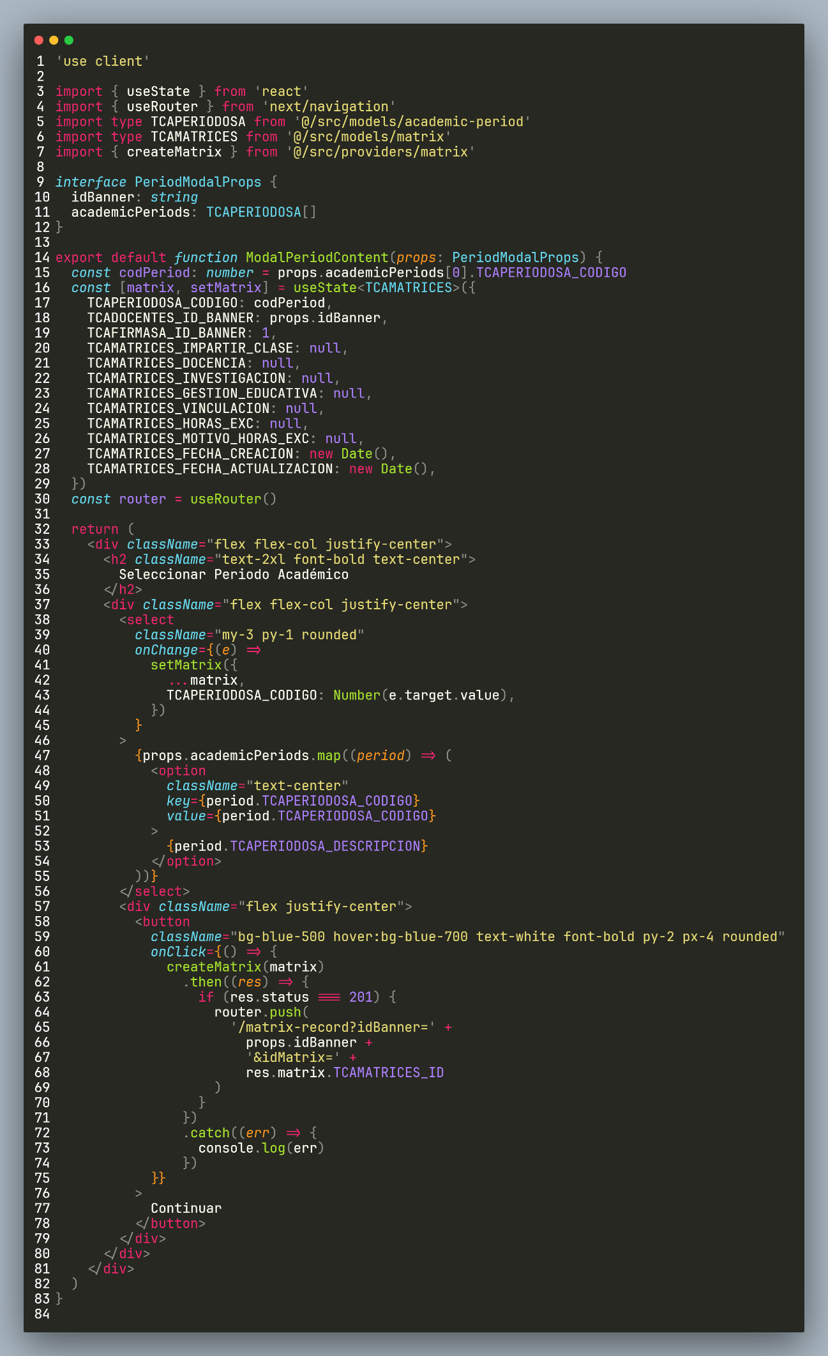

**Diagrama de Flujo**

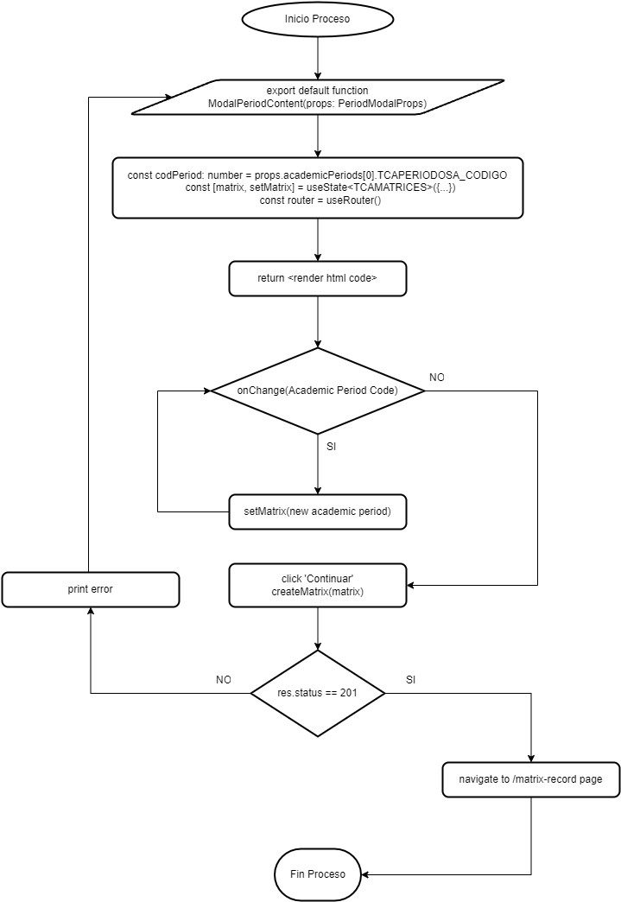

**GRAFO**

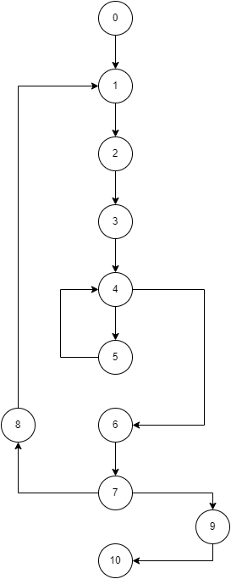

**RUTAS**

**R1:** 0**,**1,2,3,4,6,7,9,10

**R2:** 0**,**1,2,3,4,5,4,6,7,9,10

**R3:** 0,1,2,3,4,5,4,6,7,9,10

**R3:** 0,1,2,3,4,5,4,6,7,8,1,2,3,4,5,6,7,9,10

**COMPLEJIDAD CICLOMÁTICA**

Se puede calcular de las siguientes formas:

* V(G) = número de nodos predicados(decisiones) + 1

V(G) = 2 + 1 = 3

* V(G) = A – N + P

V(G) = 12 – 11 + 2 = 3

DONDE:

**P:** Número de nodos predicado

**A:** Número de aristas

**N:** Número de nodos

Registro de horario de trabajo

**CÓDIGO FUENTE**

**Diagrama de Flujo**

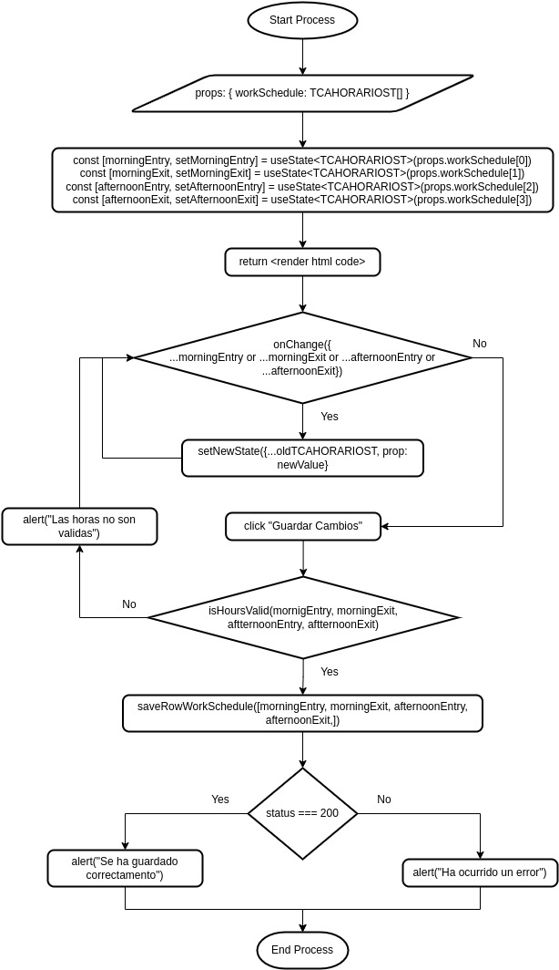

**GRAFO**

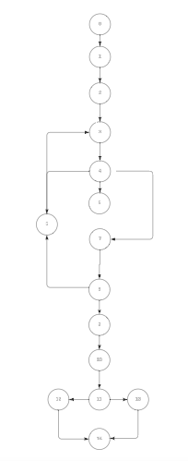

**RUTAS**

**R1:** 0**,**1,2,3,4,7,8,9,10,11,13,14

**R2:** 0**,**1,2,3,4,7,8,9,10,11,12,14

**R3:** 0,1,2,3,4,3,4,7,8,9,10,11,12,14

**R4:** 0,1,2,3,4,3,4,7,8,9,10,11,13,14

**R5:** 0,1,2,3,4,7,8,6,3,4,7,8,9,10,11,13,14

**R6:** 0,1,2,3,4,7,8,6,3,4,7,8,9,10,11,12,14

**COMPLEJIDAD CICLOMÁTICA**

Se puede calcular de las siguientes formas:

* V(G) = número de nodos predicados(decisiones) + 1

V(G) = 3+ 1 = 4

* V(G) = A – N + P

V(G) = 17 – 15 + 2 = 4

DONDE:

**P:** Número de nodos predicado

**A:** Número de aristas

**N:** Número de nodos

**Registro de horario de clases**

**CÓDIGO FUENTE**

**3**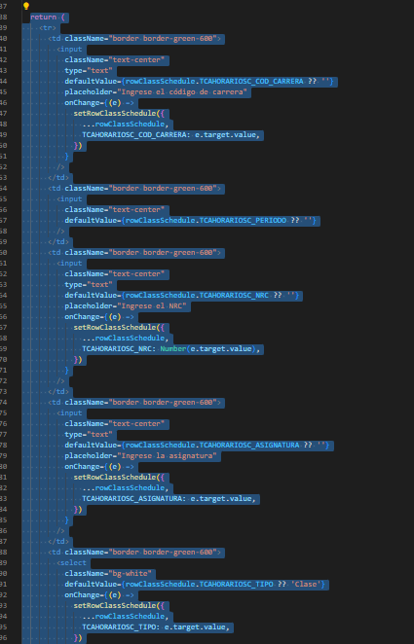

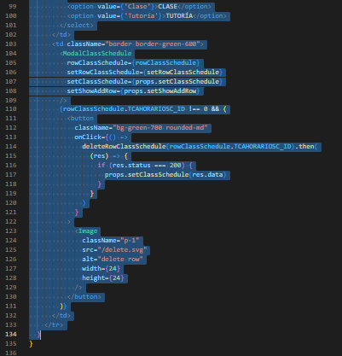

**Diagrama de Flujo**

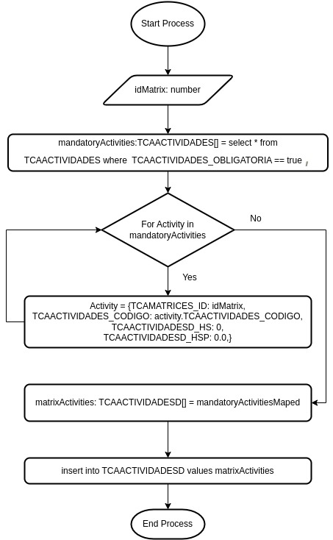

**GRAFO**

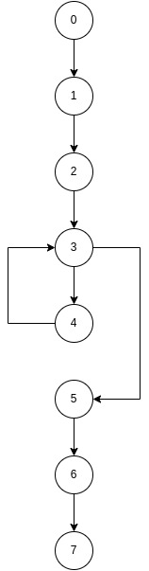

**RUTAS**

**R1:0,1,2,3,5,6,7**

**R2:0,1,2,3,4,3,5,6,7**

**COMPLEJIDAD CICLOMÁTICA**

Se puede calcular de las siguientes formas:

* V(G) = número de nodos predicados(decisiones) + 1

V(G) = 1 + 1 = 2

* V(G) = A – N + P

V(G) = 8 – 8 + 2*1 = 2

DONDE:

**P:** Número de nodos predicado

**A:** Número de aristas

**N:** Número de nodos

**Registro de Actividades**

**CÓDIGO FUENTE**

**Diagrama de Flujo**

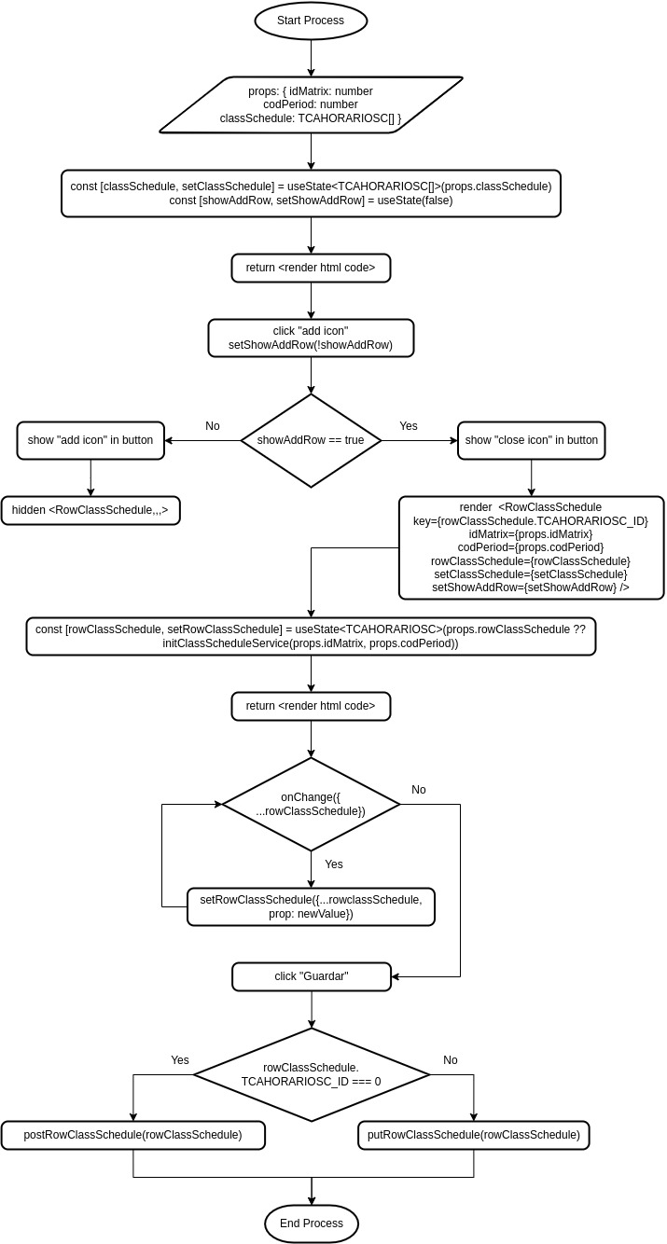

**GRAFO**

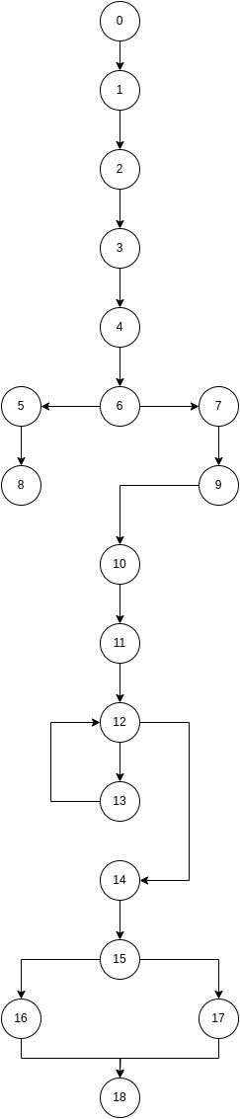

**RUTAS**

**R1:0,1,2,3,4,5,6,7,9,10,11,12,14,15,17,18**

**R2:0,1,2,3,4,5,6,7,9,10,11,12,13,12,14,15,16,18**

**COMPLEJIDAD CICLOMÁTICA**

Se puede calcular de las siguientes formas:

* V(G) = número de nodos predicados(decisiones) + 1

V(G) = 2 + 1 = 3

* V(G) = A – N + P

V(G) = 20 – 19 + 2*1 = 3

DONDE:

**P:** Número de nodos predicado

**A:** Número de aristas

**N:** Número de nodos

,